新入生集団宿泊研修出発
令和 ６年 ４月 １０日

２泊３日の日程で国立室戸青少年自然の家にて宿泊研修が実施されます。
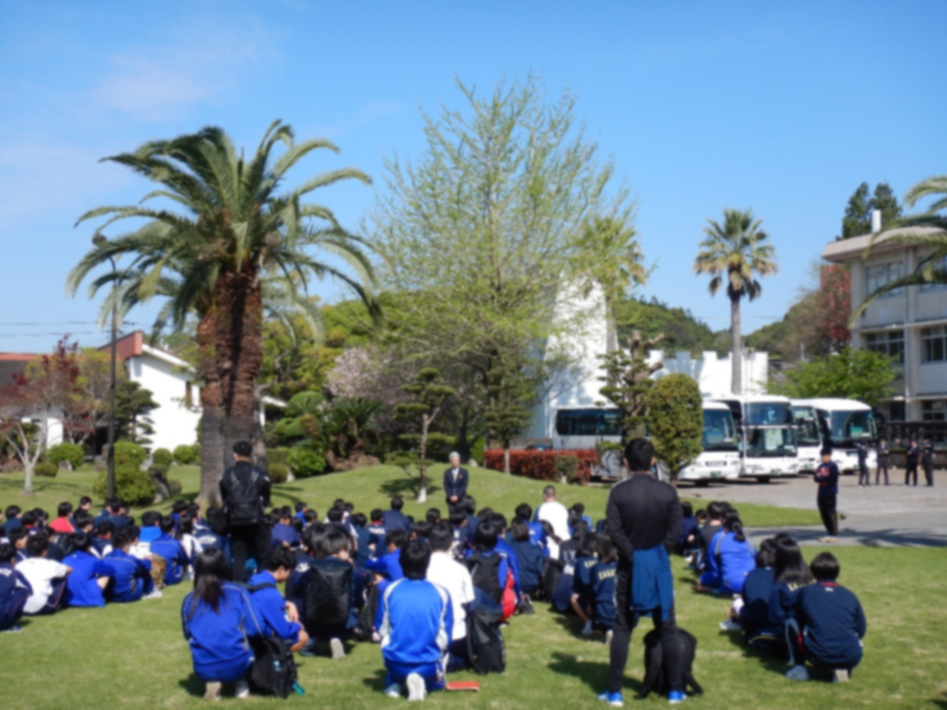
仲間づくりや野外炊飯・オリエンテーリングなどの活動を予定しています。

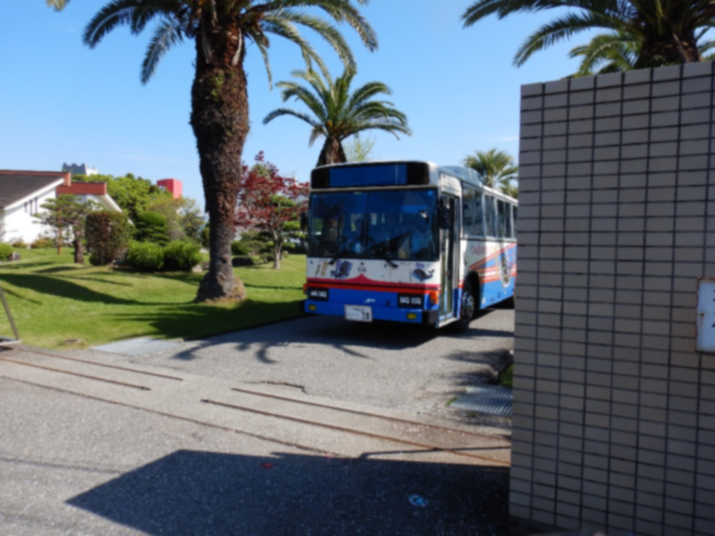

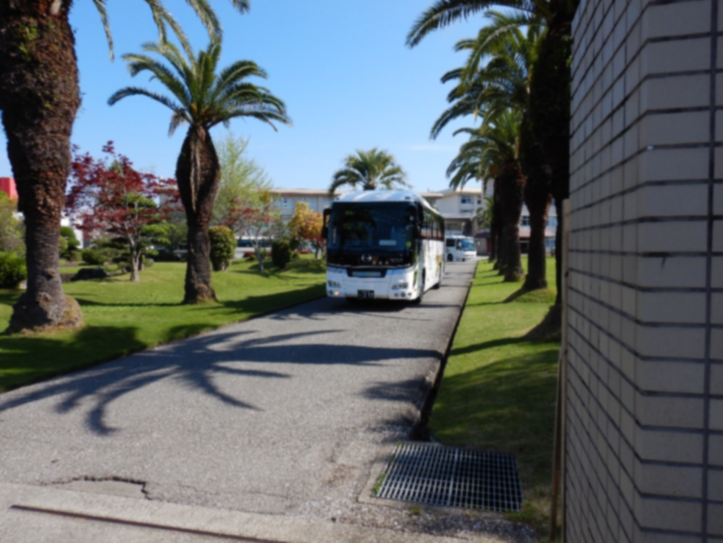

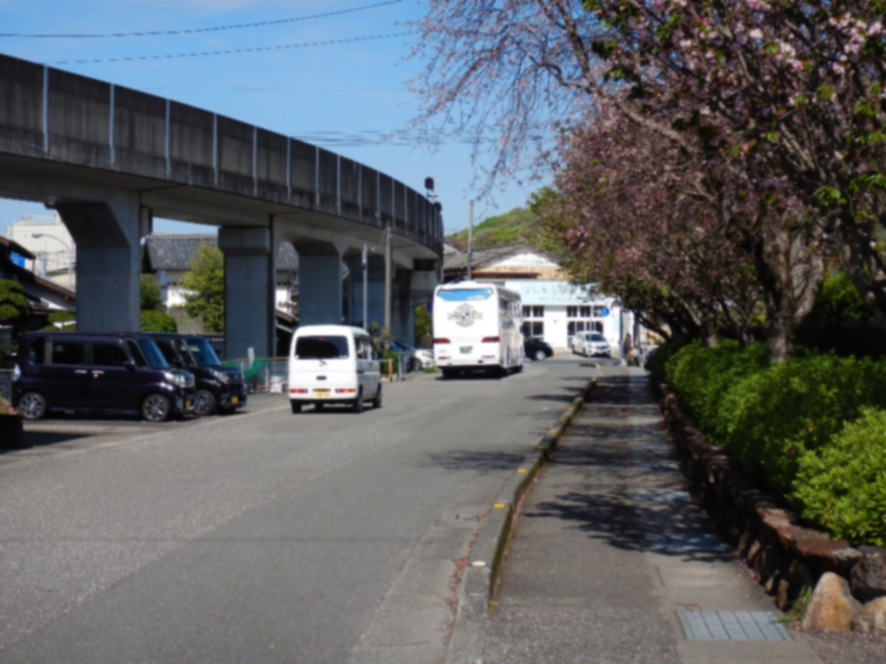

充実した研修になりますように

